GX LTE 4G – Инструкция
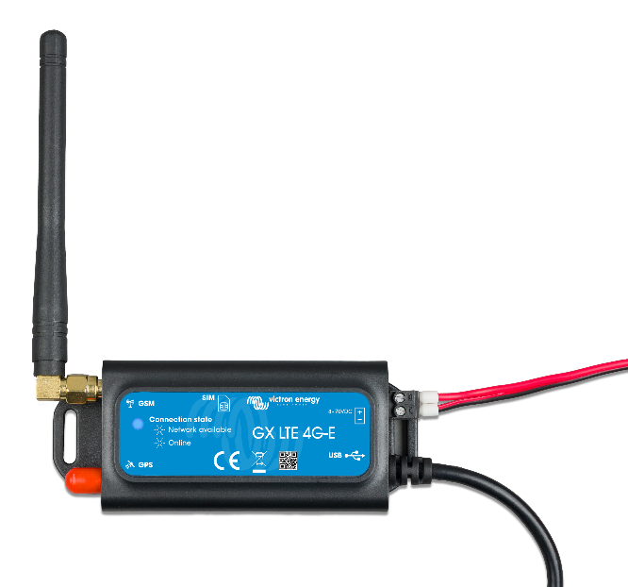

1. Введение

1.1 Описание продукта
GX LTE 4G - сотовый модем для оборудования GX, который обеспечивает мобильное подключение энергосистемы к Интернету -порталу VRM. Работает в сетях 2G, 3G и 4G.
Этот прибор разработан для сотовых операторов Европы, включая Россию, Ближнего Востока и Африки / Кореи / Таиланда.
GX LTE имеет встроенный GPS-приемник. Если установлена ​​дополнительная GPS-антенна, систему можно отслеживать, а также использовать геозону на портале VRM.
Есть три модели:
Номер части | Имя | Область
GSM100100400 | GX LTE 4G-E | Для Европы, Ближнего Востока и Африки / Кореи / Таиланда
GSM100200400 | GX LTE 4G-A | Для Северной Америки
GSM100300400 | GX LTE 4G-SA | Для Австралии / Новой Зеландии / Южной Америки
Требуется MiniSIM и подключение к устройству GX с помощью прилагаемого USB-кабеля длиной 1 метр.
GX LTE имеет встроенный GPS-приемник. Если установлена ​​дополнительная GPS-антенна, систему можно отслеживать, а также использовать геозону на портале VRM. Необходимый аксессуар - GSM900200100 - активная антенна GPS для GX LTE.

1.2 Антенны и аксессуары
В комплект входит небольшая комнатная антенна LTE. В качестве опции также продаем наружную антенну LTE - GSM900100400
GPS: GX LTE имеет встроенный GPS-приемник. Установив дополнительную антенну GPS, можно отслеживать систему

1.3 Совместимость
GX LTE можно использовать с любым устройством GX с прошивкой 2.60 и выше.

1.4 Когда лучше использовать мобильный роутер
GX LTE обеспечивает подключение к Интернету только для устройства GX . Нет возможности поделиться Интернетом с ноутбуками, телефонами или другими устройствами.

2. Установка
Установите устройство и подключите антенну. Рассмотрите возможность использования наружной антенны при установке GX LTE в закрытом металлическом корпусе, автомобиле или фургоне.
Вставьте сим-карту. Вам потребуется выдвинуть лоток для SIM-карты с помощью ручки или другого заостренного предмета. Имейте в виду, что лоток для SIM-карты немного утоплен внутри устройства. Обязательно вставьте его до упора.
Подключите GX LTE к устройству GX с помощью прилагаемого USB-кабеля. Используйте концентратор USB, если все разъемы USB уже используются.
Подключите источник питания постоянного тока (от 8 до 70 В постоянного тока). В комплект входит провод 1,4 м с наконечниками M10 и встроенным предохранителем на 0,1 A.
После включения синий светодиод будет постоянно гореть синим. Затем, как только он зарегистрируется в сети, он начнет медленно мигать. Наконец, когда он установит подключение к Интернету, он будет быстро мигать.

3. Конфигурация

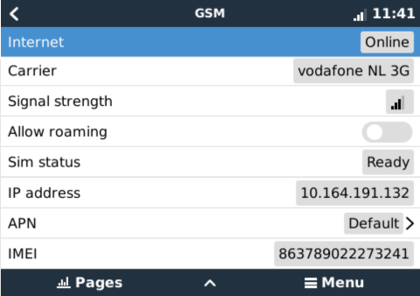
При использовании SIM-карты с отключенной защитой SIM-пина система будет работать без дополнительной настройки.
Установка PIN-кода SIM-карты помогает снизить риск кражи и использования SIM-карты. Используйте мобильный телефон для установки пин-кода SIM-карты, а затем настройте его на GX-устройстве.
Настройки → GSM-модем → PIN-код
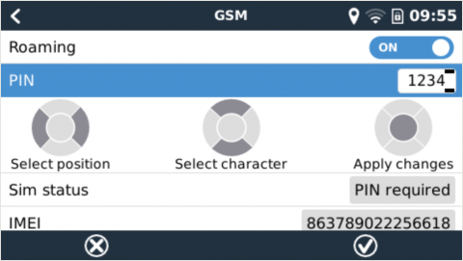
Некоторые мобильные сети требуют ручной настройки APN, особенно при роуминге. Свяжитесь со своим оператором.

Имя APN можно настроить в Настройки → GSM-модем →
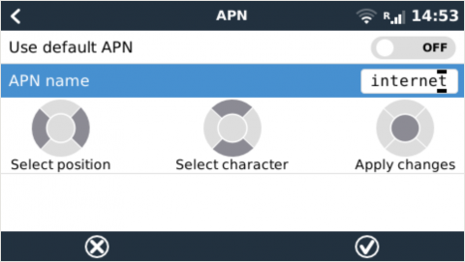
Автоматическое восстановление при отключении
При установке GX 4G LTE в зоне, где вы ожидаете непрерывного доступа в Интернет, вы должны включить параметр «Перезагрузить устройство при отсутствии контакта» в меню VRM устройства GX. Это автоматически перезагрузит устройство GX, а также выключит и снова включит GX 4G LTE, если передача данных в VRM не удалась в течение заданного времени.
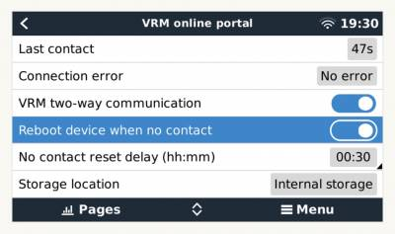
Обратите внимание: если вы покидаете зону покрытия интернет-услуг (например, автодом в движении или яхта, покидающая док для выхода в море), рекомендуется отключить этот параметр, чтобы ваш GX не перезагружался без причины. Или установите, например, тайм-аут в два часа. И соглашайтесь на перезагрузку каждые два часа в процессе.

4. GPS
Когда добавляется дополнительная антенна; позиция будет видна так:
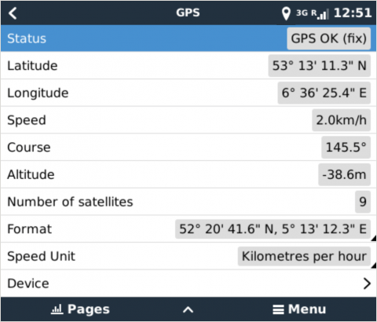
Также позиция отправляется на портал VRM .

5. Статус
Состояние сотового модема можно проверить, посмотрев на строку состояния.
Значок | Подробности
 | Сотовый модем подключен к сети, но не к Интернету (без передачи данных).
 | Сотовый модем настроен, значок 4G/3G/E/ ETC показывает, что используется подключение к Интернету через сотовый модем и тип подключения.
 | Предоставляется Wi-Fi и используется подключение к Интернету. WiFi имеет приоритет над сотовой связью.
 | Требуется PIN-код SIM-карты.
Роуминг, только информативный. Чтобы использовать интернет-соединение в роуминге, его необходимо включить в
«Настройки → GSM-модем → Разрешить роуминг»

Статус SIM
Положение дел | Описание
Готов | SIM-карта установлена ​​правильно и зарегистрирована в сети
SIM-карта не вставлена | SIM-карта отсутствует или вставлена ​​неправильно. Лоток для SIM-карты может немного свисать.
Требуется PIN-код | Для разблокировки SIM-карты требуется 4-значный PIN-код.
Требуется PUK | SIM-карта заблокирована из-за неправильного ввода PIN-кода. 8-значный PUK-код требуется для выхода из состояния блокировки.
Сбой SIM-карты | SIM не отвечает - возможно, сломалась
SIM занята | SIM-карта занята
SIM неправильная | Тип SIM-карты не поддерживается

6. Устранение неполадок
Существует множество причин, по которым подключение к Интернету не работает. Внимательно изучите каждый шаг этого руководства по устранению неполадок. Обязательно начните с первого шага.
Шаг |  | Подробности
1 | Питание | Убедитесь, что синий светодиод горит непрерывно или мигает.
2 | USB-соединение | Модем должен быть подключен к USB и отображаться в меню Настройки → GSM модем.
3 | Статус сим-карты | Проверьте статус SIM-карты в меню, показание «Готово». При проблеме отобразится «SIM-карта не вставлена», «Требуется PIN-код» или «Требуется PUK-код» и другие связанные с этим ошибки. Пожалуйста, обратитесь к списку статуса SIM-карты для получения подробной информации.
4 | Сила сигнала | Минимум 1 полоска для ведения журнала VRM, 2 или 3 полоски необходимы для удаленной работы
5 | Регистрация сотового оператора | Убедитесь, что имя оператора сотовой связи отображается в поле «Оператор». Если это не так, проверьте мощность сигнала и в противном случае обратитесь к поставщику сим-карты и / или вставьте сим-карту в телефон, чтобы дважды проверить его работу и статус подписки.
6 | интернет-соединение | Убедитесь, что в Интернете отображается «Online». Причины, по которым система не переходит в режим «Online» при правильной регистрации в сети:  1) APN не настроен, обратитесь к оператору сети для получения подробной информации.  2) Сеть отличается от домашней сети (т. е. Роуминг), и настройка разрешения роуминга отключена.  3) Уровень сигнала достаточен для регистрации в сети, но не для подключения для передачи данных в Интернет.
7 | Подключение к порталу VRM | Убедитесь, что в меню портала VRM отображается время последнего последнего подключения. См. Настройки → VRM Portal.
Наружная антенна , как правило, увеличивает принимаемый сигнал на 15 дБ до 25 дБ.
Обратите внимание, что соединения Ethernet и WiFi имеют приоритет над сотовым соединением. Даже если доступное соединение Ethernet или Wi-Fi не имеет хорошего подключения к Интернету. Там нет автоматического обнаружения в месте , которое в таком случае переходит к GX LTE. Говоря более техническим языком: когда сотовое соединение для передачи данных активно, оно настроено с высокой метрикой маршрутизации. Таким образом, ядро ​​Linux отдает приоритет Ethernet или Wi-Fi, если они доступны.
На этом снимке экрана показано, как выглядят все детали, когда все в порядке:

Что делать, если GX LTE 4G остается не подключенным?
Включите параметр конфигурации «Перезагрузить устройство при отсутствии контакта» в меню VRM устройства GX. Это автоматически перезагрузит GX (а вместе с ним и GX LTE 4G), если подключение к Интернету недоступно.

7. Поддерживаемые частоты

7.1 Доступные модели и поддерживаемые ими диапазоны частот
Номер части | Имя | Область | Используемый модуль | Поддерживаемые диапазоны LTE
GSM100100400 | GX LTE 4G-E | Европа, Ближний Восток и Африка / Корея / Таиланд | SIMCom SIM7600E | 1, 3, 5, 7, 8, 20, 38, 40, 41
GSM100200400 | GX LTE 4G-A | Северная Америка | SIMCom SIM7600A | 2, 4, 12
GSM100300400 | GX LTE 4G-SA | Австралия / Новая Зеландия / Южная Америка | SIMCom SIM7600SA | 1, 2, 3, 4, 5, 7, 8, 20, 28, 40, 66

8. Технические данные
Внешние размеры (ДхШхВ) | 106 × 42,5 × 22 мм
Диапазон напряжения | 8..70 Вольт постоянного тока
Потребляемая мощность | 2,5 Вт при передаче данных 2G/3G  <1,0 Вт в режиме ожидания  +0,4 Вт, если включен GPS
Рекомендуемый размер предохранителя | 500 мА при 12 В  250 мА при 24 В  100 мА при 48 В
Сечение провода | 0,5 - 1,5 мм² / AWG 28..16
Антенный разъем | Тип SMA
сим-карта | Обычная мини-SIM-карта

9. Аксессуары / антенны

Наружная антенна 2G и 3G GSM
Эта антенна может использоваться с GX LTE 4G, для диапазонов 2G, 3G, 4G.
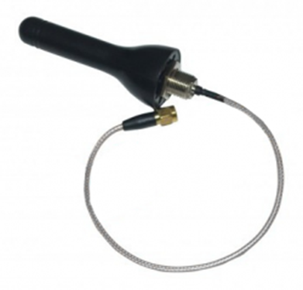
Артикул | GSM900100100
Вариант монтажа | Винтовое крепление
Тип кабеля | Rg-316
Длина кабеля | 0,25 м
Коннектор | SMA
Частоты | 800/900/1800/1900/2100 МГц
Усиление сигнала | 3 дБ

Наружная антенна 4G GSM
Эта антенна оптимизирована для частотных диапазонов 4G и поэтому будет иметь лучший прием в сети 4G.

Артикул | GSM900100400
Вариант монтажа | Винтовое крепление
Тип кабеля | Rg-316
Длина кабеля | 0,25 м
Коннектор | SMA
Частоты
Усиление сигнала | 3 Дб

Активная антенна GPS

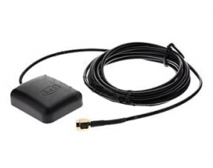
Артикул | GSM900200100
Вариант монтажа | Магнит
Тип кабеля | Rg-174
Длина кабеля | 3,0 м
Коннектор | SMA Мужской Прямой
Частота | 1575,42 МГц
Импеданс | 50 Ом

